安装axios



在项目下创建API包创建一个category.js文件

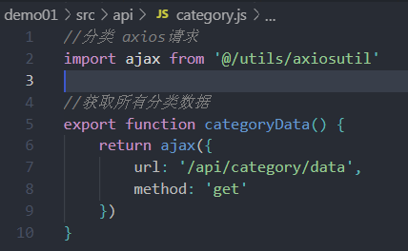

在项目下创建util包创建一个axiosutil.js文件

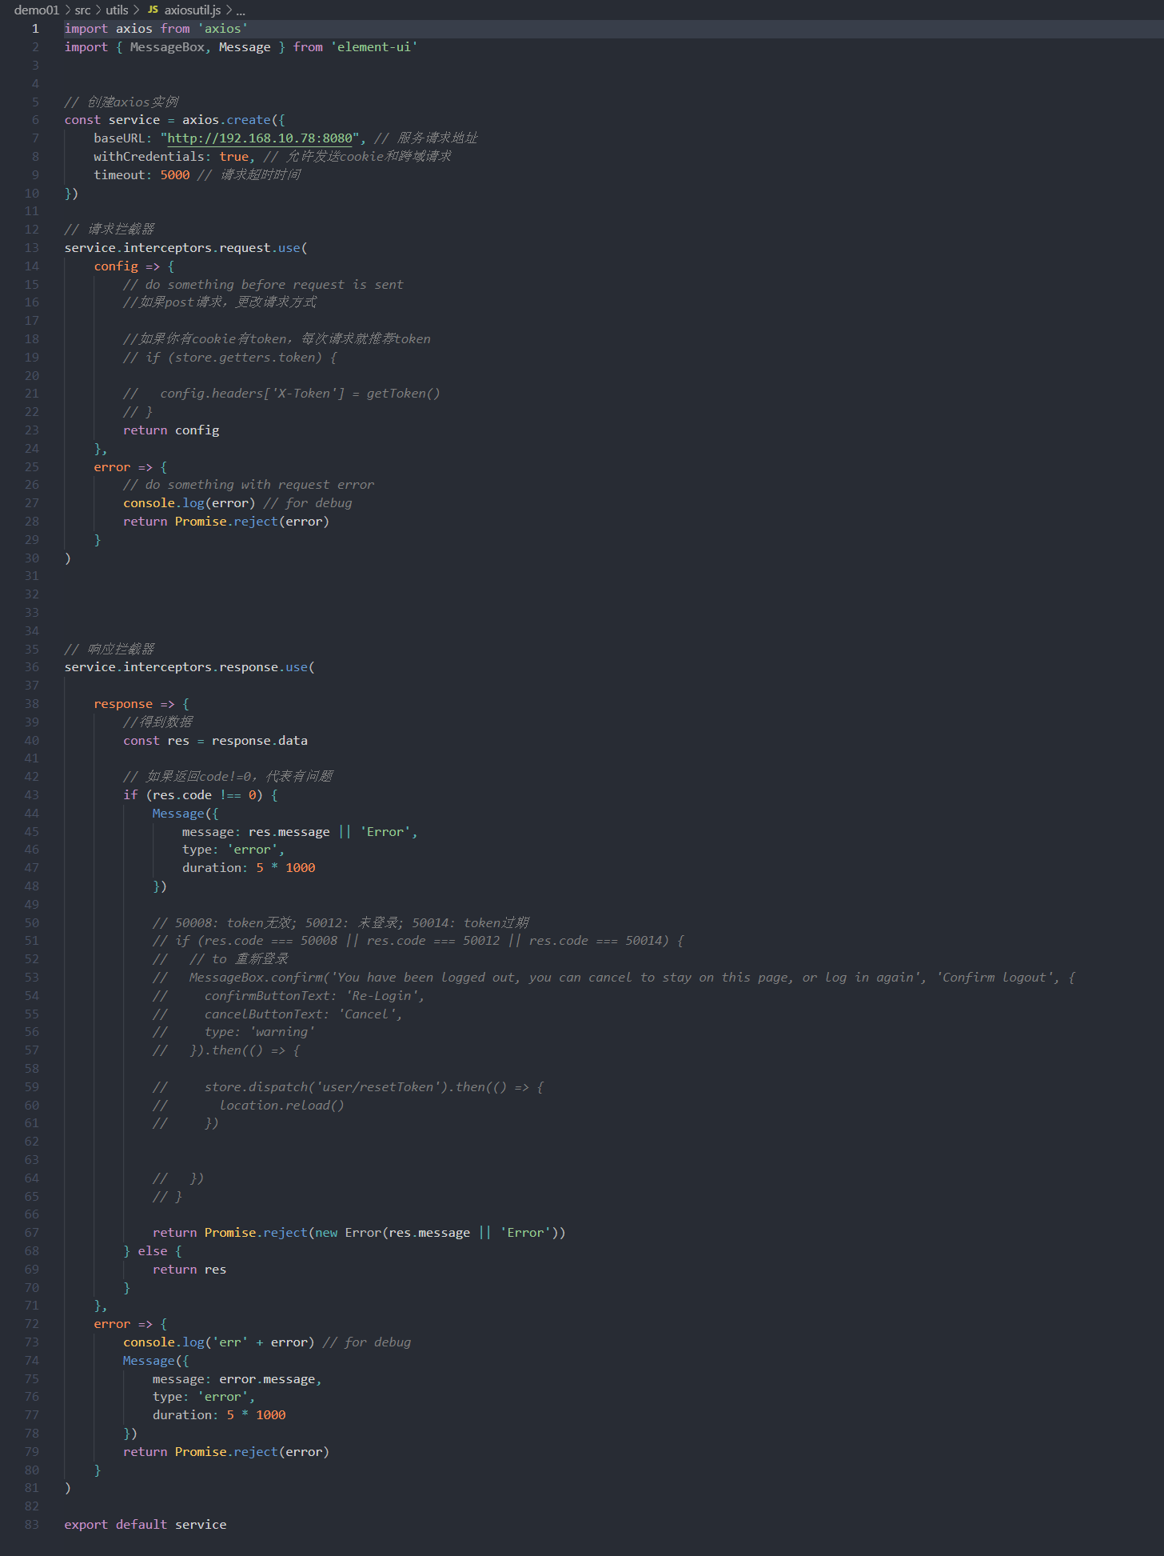

在要执行的方法中导入模板



在要执行的方法中进行网络请求

